INSTITUIÇÃO DE ENSINO SUPERIOR SANT’ANA

LEDIANE PATRICIA MARQUES DE LIMA

AVALIAÇÃO DE DESEMPENHO: UMA FERRAMENTA ESSENCIAL NA GESTÃO DE PESSOAS

PONTA GROSSA
2016

INSTITUIÇÃO DE ENSINO SUPERIOR SANT’ANA
LEDIANE PATRICIA MARQUES DE LIMA

AVALIAÇÃO DE DESEMPENHO: UMA FERRAMENTA ESSENCIAL NA GESTÃO DE PESSOAS

Artigo Científico apresentado como requisito parcial à obtenção do título de Especialista em Gestão de Pessoas com Coaching no curso de Pós-graduação em Gestão de Pessoas com Coaching na - IESSA- Instituição de Ensino Superior Santana.

Orientadora: Adriana Straube

PONTA GROSSA
2016

AVALIAÇÃO DE DESEMPENHO: UMA FERRAMENTA ESSENCIAL NA GESTÃO DE PESSOAS

Lediane Patricia Marques de Lima ^{[1]}
Adriana Straube ^{[2]}

RESUMO:
O presente artigo trata de uma revisão sobre a importância da avaliação de desempenho nas organizações. Para isto, foi realizada uma revisão bibliográfica que identificou as estratégias e métodos para a realização de desempenho do colaborador, a fim de definir o seu comportamento desejado e o desenvolvimento de suas tarefas. As avaliações indicam as dimensões de desempenho que precisam ser aprimoradas no colaborador, como os planos de capacitação, de reciclagem e de treinamento. Nessa linha, esta pesquisa apresenta os métodos de avaliação aplicados pelos gestores ou RH das empresas, assim como as principais críticas destas avaliações e métodos em sua aplicação. Observou-se que um programa bem sucedido de avaliação de desempenho é quando os resultados são de fato utilizados, ou seja, é necessário alcançar o feedback entre o avaliador e o avaliado para que seu desenvolvimento seja essencial.

Palavras-chave: Avaliação de Desempenho. Métodos de Avaliação. Feedback.

ABSTRACT:
This article is a review about the importance of performance evaluation in the organizations. For this, a literature review was conducted to identify the strategies and methods for conducting the performance of contributor, in order to define the desired behavior and the development of his tasks. The evaluations indicate the dimensions of performance that need to be improved in the contributor, as the plans for training, recycling and training. In this line, this research presents the evaluation methods applied by managers or by the HR of the companies, as well as the main criticism of these evaluations and methods in your application. It was observed that a successful performance evaluation is when the results are actually used, in other words, it is necessary achieve the feedback between the evaluator and the evaluated to his development be essential.

Keywords: Performance Evaluation. Evaluation Methods. Feedback.

INTRODUÇÃO
A avaliação de desempenho surgiu há cerca de 100 anos nos Estados Unidos, mas, antes da segunda guerra mundial, apenas as forças armadas e raras empresas faziam uso de recursos de avaliação. A maior inspiração para as empresas aprimorarem suas avaliações veio nos anos 1950, onde as metodologias de desempenho desenvolveram-se consideravelmente, passando da fase em que essa tarefa era desenvolvida somente pela chefia e em sigilo, transformando em um processo de responsabilidades compartilhadas entre o colaborador, o gestor e, em alguns casos, todos os envolvidos.
Tenha-se presente que a avaliação de desempenho é uma responsabilidade gerencial que procura monitorar o trabalho da equipe, de cada membro em particular e dos resultados, buscando alcançar os resultados esperados. Ou seja, esta avaliação preocupa-se com a eficiência, a qualidade e a produtividade de cada indivíduo.
É importante manter um sistema de avaliação de desempenho tecnicamente elaborado para evitar que a avaliação seja feita de forma superficial pelo chefe em relação ao subordinado. Dessa maneira, a avaliação ajuda a identificar as causas do desempenho deficiente e possibilita estabelecer perspectivas com a participação do avaliado.
O objetivo desse trabalho é pesquisar a avaliação de desempenho como ferramenta estratégica para avaliar efetivamente o desempenho humano, assim como, elencar quais as metodologias utilizadas pelas organizações para desenvolver o desempenho de seus funcionários.
A motivação para abordagem desse tema surge da observação do comportamento dos funcionários de uma organização ao relatar a importância que a avaliação de desempenho demostra para ele como funcionário. A partir dessa premissa, surge o questionamento: Como e para que finalidade as empresas utilizam a avaliação de desempenho?
É bem verdade que a organização precisa saber como seus colaboradores desempenham as atividades. Isto para ter uma noção de suas potencialidades, buscando alcançar o feedback no final da avaliação. Diversos métodos de avaliações de desempenho podem ser utilizados para reunir informações sobre o desempenho do colaborador na organização. Essas avaliações devem ser realizadas pelos gestores e supervisores, pelo recurso humano da empresa, pode compreender até mesmo a autoavaliação.
Cumpre observar, todavia, que são encontradas algumas dificuldades na execução das avaliações devido a falta de feedback dos colaboradores no término da avaliação, gerando insatisfação.
Nessa linha, o presente artigo propõe identificar a importância do planejamento e da análise do desempenho na capacidade de contribuição para a melhoria dos resultados, por meio de comparação entre o que se espera e o que foi alcançado.
Esse trabalho está dividido em cinco partes, sendo elas: o que é e qual a importância da avaliação de desempenho; quais os métodos utilizados para avaliar o desempenho; aborda as críticas sobre a avaliação; apresenta como dar feedback após a avaliação realizada e suas considerações finais destacando a avaliação como ferramenta essencial para a gestão de pessoas.

AVALIAÇÃO DE DESEMPENHO
O comportamento humano está diretamente relacionado ao desempenho do indivíduo em uma organização.
A avaliação de desempenho é um método que visa estabelecer um contrato com os funcionários referente aos resultados desejados pela organização. Consiste na definição dos resultados esperados, tendo como palco o planejamento estratégico da organização. A avaliação de desempenho é, sem dúvida, a função primordial dos líderes das organizações (PONTES, 1999).
A ferramenta avaliação de desempenho deve comtemplar um processo que proporcione oportunidades de melhorias em relacionamento e atualização permanente do comportamento.
Esta avaliação é de responsabilidade gerencial e procura monitorar o trabalho da equipe e de cada membro. Os resultados alcançados são comparados com os resultados esperados, preocupando-se com a eficiência, a qualidade e a produtividade (CHIAVENATO, 2005).
Assinale, ainda, que a avaliação de desempenho considera igualmente as necessidades e possibilidades de cada funcionário e da própria organização para a construção das metas, padrões e expectativas definidas, procurando compatibilizá-las (SIQUEIRA, 2009).
Cumpre observar que a avaliação de desempenho é um processo necessário e benéfico, que fornece um feedback anual aos membros de uma organização sobre a eficácia do trabalho, oferecendo orientação profissional. É destinada a ser uma avaliação justa e equilibrada do desempenho de cada colaborador (CLIFFORD, 2013).
Na figura abaixo é possivel observar uma síntese de incentivos e medidas que a avaliação de desempenho pode oferecer:

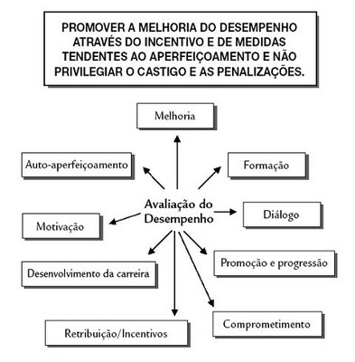

Figura 1 – Síntese da avaliação de desempenho
Fonte: Clifford (2013)

Roborando o assunto, Clifford (2013) assinala que as avaliações de desempenho são ferramentas de comunicação que garantem ao supervisor e a seus membros de equipe os requisitos de trabalho de cada funcionário. Isto é, comunica os resultados desejados ou produtos necessários a partir do trabalho de cada empregado e define como eles serão medidos.
O processo de avaliação de desempenho inclui, dentre outras, as expectativas desejadas e os resultados reais:
a) Apreciação diária do comportamento do colaborador, seus progressos e limitações, êxitos e insucessos, com oferecimento permanente de feedback instantâneo;
b) Identificação e equacionamento imediato dos problemas emergentes, procurando manter continuamente um alto padrão de motivação e de obtenção de resultados;
c) Entrevistas formais periódicas de avaliação de desempenho, em que avaliador e avaliado analisam os resultados obtidos no período considerado e redefinem novas orientações, compromissos recíprocos e ações corretivas, se for o caso.
A figura abaixo possibilita apreciar alguns benefícios e os beneficiários da avaliação de desempenho:

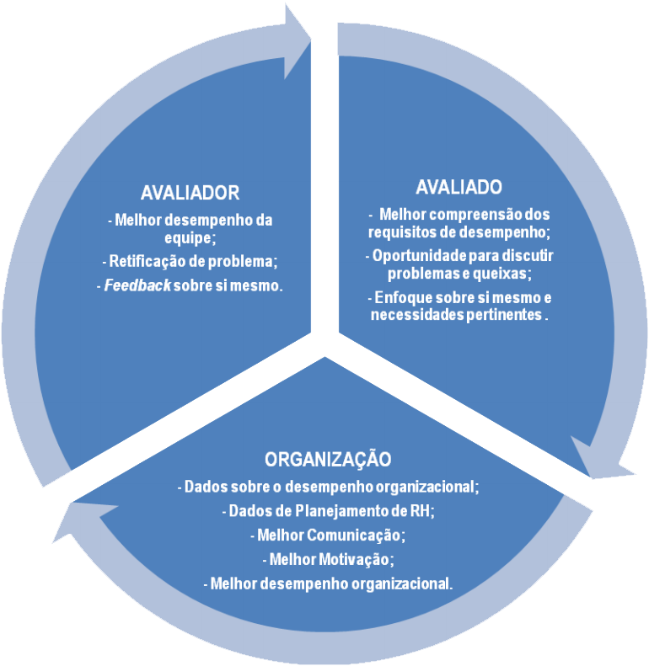
Figura 2 – Benefícios e beneficiário
Fonte: SIBOP (2013)

Como resultado, observa-se que a avaliação de desempenho constitui um poderoso meio de resolver problemas de desempenho e melhorar a qualidade do trabalho e de vida nas organizações.

1.1 Por que avaliar o desempenho
Importante se faz realçar que desempenho é um conjunto de características de capacidade de comportamento e rendimento de um indivíduo. Registre-se ainda que avaliar é estimar, criticar ou julgar uma situação.
A avaliação de desempenho organizacional exige uma definição exata do que se pretende medir, caso contrário ocasionará erros. As principais razões pelas quais as organizações estão preocupadas em avaliar o desempenho de seus colaboradores são, segundo Chiavenato (2007):
a) Recompensas: obter medidas de salários, promoções, demissões;
b) Retroação: os colaboradores devem saber como está seu desempenho na organização;
c) Desenvolvimento: o colaborador deve identificar seus pontos fracos e fortes;
d) Relacionamento: melhora do convívio com as pessoas ao redor e seu autoconhecimento;
e) Potencial de desenvolvimento: definir seu potencial a fim de participar de programas de treinamento e desenvolvimento (TD);
f) Aconselhamento: fazer orientações aos colaboradores referentes às suas atitudes e posicionamento.

Alguns dos objetivos da avaliação de desempenho são:
a) Facilitar o diálogo entre o colaborador e seu gestor;
b) Incentivar o desenvolvimento profissional e pessoal do colaborador;
c) Destacar os pontos fortes do colaborador e o que ele está fazendo de positivo;
d) Identificar o que é necessário melhorar nos colaboradores;
De modo geral, contemplando a visão contemporânea da gestão organizacional, a avaliação de desempenho visa as melhorias de gestão, de resultados, de padrões de trabalho e de todos os aspectos da empresa.
Avaliar cada pessoa da organização (TACHIZAW; TAKESHY, 2006) é importante. Isto porque interessa à administração poder contar com uma equipe de trabalho bem treinada e produtiva. Com a avaliação, os pontos fortes e fracos podem ser mapeados, evidenciando:
a) Melhoria na produtividade;
b) Potencial dos colaboradores;
c) necessidade de treinamento em suas atividades;
d) Adequação do indivíduo ao cargo;
e) Readaptação diante um novo problema;
f) Necessidade de incentivo salarial e promoções.

Para que uma avaliação de desempenho atinja o seu objetivo, torna-se necessário discutir com o colaborador alguns aspectos, apontando-os para que concordem ou não e explicando suas razões.
1.2 Responsável pela avaliação
De acordo com Chiavenato (2007), o ideal seria um sistema simples de avaliação, onde o próprio trabalho proporcionaria toda a retroação a respeito do desempenho da pessoa, sem os intermediários.
A seguir, vale elencar alguns elementos e suas funções dentro da avaliação:
a) Gerente: em muitas empresas é o próprio supervisor que avalia seus subordinados;
b) Indivíduo e gerente: o colaborador avalia seu desempenho e o gerente fornece todos os recursos para alcançar os resultados;
c) Equipe de trabalho: a equipe se torna responsável em definir os objetivos e metas a alcançar;
d) Avaliação de 360: participam o chefe, os subordinados, clientes internos e externos, tornando a avaliação mais completa, pois capta qualidades que outros ignoram;
e) Avaliação para cima: permite que o grupo promova negócios com o gerente, exigindo novas abordagens;
f) Órgão de RH: assume todas as responsabilidades pelas avaliações de desempenho, gerando relatórios e programas para eliminar diferenças individuais.

2. MÉTODOS DE AVALIAÇÃO DE DESEMPENHO
É bem verdade que todas as organizações precisam ser avaliadas (GIL, 2001). Isto se dá através de um processo de rever as suas estratégias e métodos de trabalho, melhorando suas práticas.
Para visualizar de forma prática e esquemática, é necessário pesquisar as metodologias existentes e identificar uma série de modelos utilizados em avaliações de desempenho.

2.1 Relatórios
Apresentam vantagem na rapidez e favorecem a livre expressão e deixam as opiniões documentadas.
2.2 Escalas gráficas
É o mais utilizado. Proporcionam resultados confiáveis, porém há discriminação ao julgar.
2.3 Escalas forçadas
Avalia mediante escolha de frases que descrevem o desempenho individual.
2.4 Pesquisas de campo
Requer entrevistas entre um especialista em avaliação com o gerente de linha.

2.5 Métodos dos incidentes críticos
É uma técnica pela qual o gerente observa e registra os fatos positivos e negativos de seus subordinados.
2.6 Lista de verificação
Funciona como lembrete para o gerente avaliar todas as características do colaborador.
Vale lembrar que os métodos tradicionais são burocráticos, rotineiros e repetitivos (CHIAVENATO, 2001).
Desta forma, importante ressaltar que as avaliações estão se tornando mais simples, sem exageros, onde a internet tem ajudado muito.
2.7 Avaliação participativa por objetivos
Segue as seguintes etapas:
a) Formulação de objetivos;
b) Negociação com o gerente sobre recursos para alcance do objetivo;
c) Monitoramento dos resultados.
Para a definição do objetivo, o colaborador precisa ter em mente o seu desempenho. Ele cobra recursos, enquanto o gerente cobra resultados.
2.8 Avaliação por competência
Competências são comportamentos que algumas pessoas dominam e as destacam de outras pessoas.
A avaliação por competência é uma ferramenta que auxilia o funcionário a clarear para si mesmo e para a organização quais competências possui e qual deverá buscar desenvolver ou aprimorar (BATEMAN, 2012).
Essa avaliação inicia-se pelo mapeamento que permitirá colher dados relativos ao perfil dos colaboradores e às competências necessárias para o bom desempenho das atividades. Caracterizam-se essas competências em três fases:
a) Competências conceituais: ter o domínio do conceito, teoria e técnicas;
b) Competências interpessoais: permite a comunicação e interação de forma eficaz. Atitudes e valores;
c) Competência técnica: ter o domínio das ferramentas específicas para determinada área de trabalho.

O objetivo desta avaliação é ir além do desenvolvimento dos colaboradores em seus postos de trabalho. Em outras palavras, é perceber o perfil e as competências de cada um.
Pode-se dizer que competência pode ser definida através da integração das dimensões a seguir (UFB, 2013):
a) Conhecimento sobre algo (compreender conceitos, tecnologia, padrões de trabalho, metodologias, etc.);
b) Habilidade para realizar uma tarefa;
c) Atitude de quem realiza.

A figura a seguir faz uma síntese sobre essas dimensões da competencia:

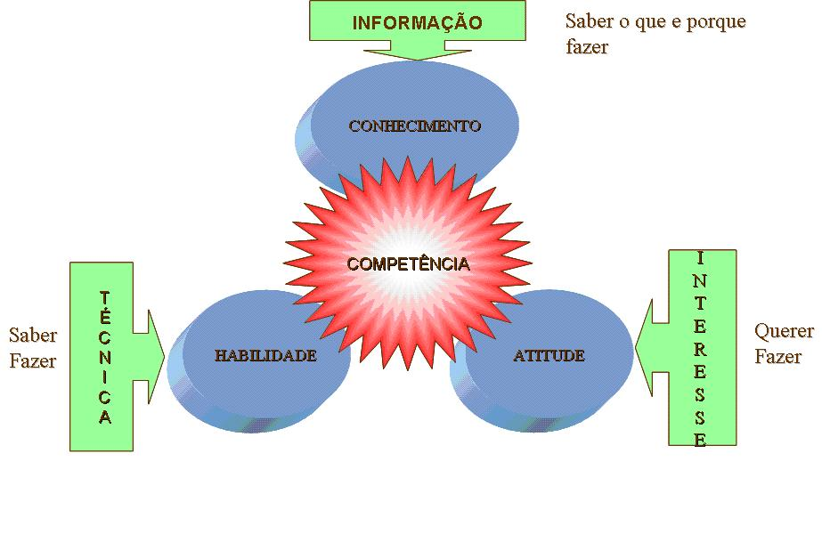
Figura 3 – Dimensões da competência
Fonte: UFB (2013)

A avaliação de desempenho por competências é uma das ferramentas mais importantes quando se fala de desenvolvimento, avaliação e motivação de uma equipe. Utilizando esse método, é possivel a organização avaliar o resultado da equipe de maneira objetiva e estruturar um plano de carreira e de prêmios objetivo e justo (MODELOS DE PLANILHAS, 2013).
2.9 Avaliação 360º
Método em que o avaliado avalia e é avaliado por todas as pessoas com quem ele tem relação, os chamados de stakeholders, que são seus pares, superiores imediatos, subordinados, clientes, entre outros (GRAMMS; LOTZ,2012).
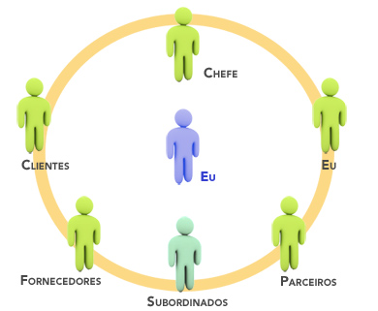
Figura 4 – Avaliação 360º
Fonte: GRAMMS; LOTZ (2012)
Todos precisam estarem envolvidos e capacitados pata trabalhar esse método.

3. CRÍTICAS À AVALIAÇÃO DE DESEMPENHO
Muitas críticas têm sido feitas à avaliação de desempenho. (GIL, 2011). Isto se justifica em razão de equívocos e inadequação de sua metodologia em relação as novas realidades empresariais.
Entre as principais críticas, estão:
a) Não definição dos objetivos na avaliação;
b) Baixo nível de desenvolvimento da administração;
c) Despreparo dos gestores ao não fornecer feedback;
d) Não ter avaliação em dia com o colaborador.

Um sistema de avaliação de desempenho deve ser eficaz. Isto é, um poderoso instrumento de motivação e aperfeiçoamento das pessoas, pois que são a maior riqueza das organizações.

4. COMO REALIZAR O FEEDBACK AOS COLABORADORES
O feedback, segundo Bateman (2012), é um mecanismo onde os colaboradores desejam saber como está seus desempenhos, mas sentem-se pouco à vontade ao receberem esse feedback. As necessidades da empresa em tomar decisões de RH entram em conflito com a necessidade pessoal dos colaboradores em manter a imagem positiva. Desta forma, surgem conflitos que dificultam as entrevistas de desempenho.
O feedback de avaliação funciona melhor quando é específico e construtivo. Ou seja, quando é ligado a metas e comportamentos claros voltados para ajudar os colaboradores, e não os criticar. A avaliação será mais satisfatória e significativa quando o gestor dá ao colaborador a oportunidade de discutir seu desempenho.
Já as entrevistas, são bem mais difíceis quando o colaborador tem fraco desempenho, pois é preciso discutir soluções para que se sinta importante no processo. Essa discussão não deve levá-lo a julgar se é um bom ou ruim funcionário, mas sim explicar um comportamento que indique boa atitude para atingir os resultados esperados.
Para obter o feedback nas entrevistas é necessário: identificar o desempenho em suas atividades; explicar a importância do seu trabalho; levantar questões que possam ter melhorias; demonstrar confiança no colaborador e agradecer sempre pelo seu trabalho na organização.
É preciso ter em mente que cabe a cada um conseguir o feedback de que necessita. O colaborador precisa saber a respeito de seu desempenho e comportamento. Tomar a iniciativa a esse respeito aumenta o poder e influência dos colaboradores sobre suas próprias carreiras (BATEMAN, 2012).
A seguir, há algumas dicas simples e eficazes de como realizar o feedback. Um passo a passo sugerido por Cátia Rodrigues (2003), embasada nas consultoras Sandra Betti e Vera Tindó:
a) Para o avaliador: iniciar a conversa num tom ameno, relembrando junto ao colaborador os resultados esperados para um determinado trabalho. O feedback é uma via de mão dupla, portanto, deve ser visto como uma ferramenta de ajuda mútua. Na etapa seguinte, realizar uma abordagem construtiva do desempenho do funcionário, sem pressa e de maneira sincera. Não deve haver medo em elogiar. Depois, expor os pontos negativos, mas com muita clareza, objetividade e tato. Discutir as mudanças que podem ser feitas para atingir um novo resultado. A partir da troca de ideias, orientar o subordinado a elaborar um plano de ação com as novas diretrizes. Não deixar de marcar um novo feedback logo em seguida, para analisar junto com o subordinado o desenvolvimento do trabalho. Ao terminar a conversa, encorajar o colaborador a melhorar seu desempenho.
b) Para o colaborador: mostrar-se disposto a ouvir o que diz seu avaliador. Pensar sobre o que se ouve, processar, refletir e questionar. Ser pró-ativo durante a conversa, pedindo detalhes, fatos e exemplos específicos para entender melhor os pontos positivos e negativos ressaltados pela chefia. O feedback deve ser descritivo e específico. Ou seja, é importante mostrar com dados objetivos e concretos as modificações no desempenho das pessoas. O segredo do feedback é a neutralidade.
O feedback positivo, quando aplicado adequadamente, sempre se propõe a ser claro e objetivo. Ainda que o comportamento sinalizado seja subjetivo. Isto é, o feedback positivo evidenciará as razões que o tornaram apropriado e os impactos deste comportamento no trabalho (OLIVEIRA, 2012).
O feedback é uma ferramenta essencial na liderança e não existe desenvolvimento sem ele.Um líder preparado,ao oferecer feedback,observa o local adequado para isso,o tom de voz,o momento apropriado,analisa o comportamento do individuo,busca fatos em vez de julgamenos em si,oferece opotunidades de aprendizado,ou seja,busca oferecer ferramentas para a mehoria do desempenho e do relacionamento.

Figura 5 – Feedback
Fonte: Oliveira (2012)

Desta forma, o liderado compreenderá a razão de repetir tal comportamento. Em suma, é o feedback positivo que reforça e solidifica o comportamento esperado (OLIVEIRA, 2012).

5. CONSIDERAÇÕES FINAIS
O desempenho humano precisa ser excelente em todos os momentos, para que a organização tenha competitividade e atue bem no atual mercado. Todas as organizações precisam ser avaliadas através de um sistema ou processo, a fim de rever suas estratégias e métodos de trabalho. Desta forma, poderão melhorar suas práticas.
A avaliação de desempenho tem como objetivo diagnosticar e analisar o desempenho individual e de grupos de colaboradores, promovendo o crescimento pessoal e profissional, bem como em melhorar o desempenho.
As metodologias tradicionais do desempenho humano avaliam as competências técnicas, comportamentais ou resultados, e não o desempenho em si. Já a avaliação por competências mostra-se positiva, pois aumenta a motivação para o trabalho. É uma ferramenta efetiva para incrementar o nível de desempenho, identifica as causas de deficiências e estabelece uma perspectiva de desenvolvimento na participação ativa do colaborador. Pode-se afirmar, nessa linha, que a avaliação por competência é importante para identificar os potenciais dos colaboradores e alcançar resultados satisfatórios.
O contato diário entre os avaliadores e avaliados, propicia um sistema preventivo de aviso necessário à antecipação de crises. A avaliação periódica, as entrevistas, o estabelecimento de metas e resultados asseguram uma perspectiva de longo prazo na análise e na orientação de como o trabalho é realizado e o que precisa ser modificado.
Um dos principais motivos da realização da avaliação de desempenho é proporcionar informações aos colaboradores sobre o modo que o gestor vê o seu comportamento ao longo do período de avaliação. O acompanhamento do colaborador é fundamental, dar e receber feedback deve ser constante.
Registre-se ainda que a participação ativa dos colaboradores no processo de avaliação do desempenho é fundamental para poder definir os seus próprios objetivos e metas, e acompanhar o seu desempenho.
Observou-se que a avaliação de desempenho como ferramenta para a gestão de pessoas envolve: novas ideias, aplicabilidade, desenvolvimento, inovação do conhecimento, eficácia, melhoria do processo, continuidade do processo e como aplicar feedback.
Conclui-se, nessa perspectiva, que esse processo de avaliação é fundamental na melhoria profissional e organizacional.

REFERÊNCIAS
BATEMAN, T. S.; SNELL, S. A. Administração. 2. ed. Porto Alegre: AMGH, 2012.
CHIAVENATO, I. Gestão de pessoas: o novo papel dos recursos humanos nas organizações. 3. ed. 6ª impressão. Rio de Janeiro: Elsevier, 2010.
CLIFFORD, G. Avaliação de desempenho – competências RH. Disponível em: <http://www.reidaverdade.net/avaliacao-de-desempenho-competencias-rh.html>. Acesso em: 10 dez. 2015.
______. Administração: teoria, processo e prática. 4. ed. 7ª impressão. Rio de Janeiro: Elsevier, 2007.
GIL, A. C. Gestão de pessoas: enfoque nos papéis profissionais. 1. ed. 11ª reimpressão. São Paulo: Atlas, 2011.
GRAMMS, L. C.; LOTZ, E. G. Gestão de talentos. Curitiba: InterSaberes, 2012.
MODELOS DE PLANILHAS. Avaliação de desempenho por competência. Disponível em: <http://modelosdeplanilhas.com.br/wp/avaliacao-de-desempenho-por-competencia/>. Acesso em 20 dez. 2015.
OLIVEIRA, P. R. A questão do feedback. (2012). Disponível em: <http://rhegestaodepessoas.blogspot.com.br/2012/12/a-questao-do-feedback.html>. Acesso em: 13 dez. 2015.

PERIARD, G. Avaliação 360 graus – O que é e como funciona. (2012). Disponível em:
<http://www.sobreadministracao.com/avaliacao-360-graus-o-que-e-e-como-funciona/>.Acesso em: 28 fev.2016.
PONTES, B. R. Avaliação de desempenho: nova abordagem. 7. ed. São Paulo: LTr, 1999.
RODRIGUES, C. O jeito certo de dar feedback. (2003). Canal Rh em Revista. Disponível em: <http://www.canalrh.com.br/revista/revista_artigo.asp?o=%7BEA051EB2-DE08-4E07-BBCC-9C284A3C0DA9%7D>. Acesso em: 15 dez. 2015.
SIBOP. Avaliação de desempenho humano. Disponível em: <http://www.sibop.com.br/site/solucoes/145-avaliacao-de-desempenho-humano.html>. Acesso em: 3 dez. 2015.
SIQUEIRA, W. O que é avaliação de desempenho. (2009). Disponível em: <http://www.administradores.com.br/artigos/carreira/o-que-e-avaliacao-de-desempenho/34304/>. Acesso em 5 dez. 2015.
UFBA. Universidade Federal da Bahia. Disponível em: <http://www.moodle.ufba.br/mod/book/print.php?id=13137&chapterid=10638>. Acesso em: 10 dez. 2015.

